admin 表：管理员表，用于管理用户的登录

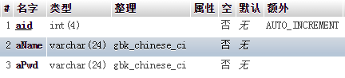

dept 表：部门表，企业的部门

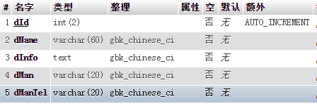

emp 表：员工表，企业员工信息

